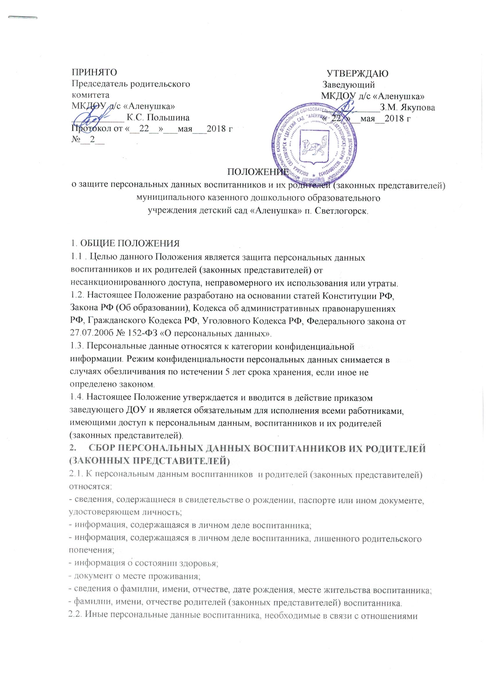
обучения и воспитания, руководитель может получить только с письменного согласия одного из родителей (законного представителя). К таким данным относятся документы, содержащие сведения, необходимые для предоставления воспитанникам гарантий и компенсаций, установленных действующим законодательством:
- документы о составе семьи;
- документы о состоянии здоровья (сведения об инвалидности, о наличии хронических заболеваний и т. п.);
- документы, подтверждающие право на дополнительные гарантии и компенсации по определенным основаниям, предусмотренным законодательством (родители-инвалиды, неполная семья, ребенок-сирота и т. п.).
- документы, подтверждающие место работы родителей (законных представителей) воспитанников;
2.3. Персональные данные воспитанника являются конфиденциальной информацией и не могут быть использованы руководителем или любым иным лицом в личных целях.
2.4. При определении объема и содержания персональных данных воспитанника руководитель руководствуется Конституцией Российской Федерации, федеральными законами и настоящим Положением.
3. ХРАНЕНИЕ, ОБРАБОТКА И ПЕРЕДАЧА ПЕРСОНАЛЬНЫХ ДАННЫХ ВОСПИТАННИКОВ И РОДИТЕЛЕЙ (ЗАКОННЫХ ПРЕДСТАВИТЕЛЕЙ).
3.1. Обработка персональных данных воспитанников и родителей (законных представителей) осуществляется для обеспечения соблюдения законов и иных нормативных правовых актов, обеспечения личной безопасности воспитанников, контроля качества образования, пользования льготами, предусмотренными законодательством Российской Федерации и локальными актами МКДОУ.
3.2. Право доступа к персональным данным воспитанников и родителей (законных представителей) имеют:
- руководитель МКДОУ;
- старший воспитатель;
- воспитатели (к персональным данным воспитанников и родителей (законных представителей) своей группы);
- медсестра МКДОУ;
- инспектор по охране прав детства.
3.3. Руководитель:
- передает персональные данные воспитанников и их законных представителей третьим лицам, только если это необходимо в целях предупреждения угрозы жизни и здоровья воспитанников, а также в случаях, установленных федеральными законами.
3.4. При передаче персональных данных воспитанника руководитель, делопроизводитель, медсестра, главный бухгалтер, бухгалтер, старший воспитатель, воспитатели, педагоги, инспектор по охране прав детства МКДОУ обязаны:
- предупредить лиц, получающих данную информацию, о том, что эти данные могут быть использованы лишь в целях, для которых они сообщены;
- потребовать от этих лиц письменное подтверждение соблюдения этого условия.
4. ОБЯЗАННОСТИ РАБОТНИКОВ АДМИНИСТРАЦИИ, ИМЕЮЩИХ ДОСТУП К ПЕРСОНАЛЬНЫМ ДАННЫМ ВОСПИТАННИКОВ И РОДИТЕЛЕЙ (ЗАКОННЫХ ПРЕДСТАВИТЕЛЕЙ).
4.1. Работники администрации, имеющие доступ к персональным данным воспитанников и родителей (законных представителей), обязаны:
- не сообщать персональные данные воспитанника третьей стороне без письменного согласия одного из родителей (законного представителя), кроме случаев, когда в соответствии с федеральными законами такого согласия не требуется;
- использовать персональные данные воспитанников, полученные только с письменного согласия одного из родителей (законного представителя);
- обеспечить защиту персональных данных воспитанника от их неправомерного использования или утраты, в порядке, установленном законодательством Российской Федерации;
- ознакомить родителей с настоящим Положением и их правами и обязанностями в области защиты персональных данных, под роспись;
- соблюдать требование конфиденциальности персональных данных воспитанников; - исключать или исправлять по письменному требованию одного из родителей (законного представителя) воспитанника его недостоверные или неполные персональные данные, а также данные, обработанные с нарушением требований законодательства;
- ограничивать персональные данные воспитанника при передаче уполномоченным работникам правоохранительных органов или работникам управления образованием только той информацией, которая необходима для выполнения указанными лицами их функций;
- запрашивать информацию о состоянии здоровья воспитанника только у родителей (законных представителей);
- обеспечить родителям или одному из родителей (законному представителю) свободный доступ к персональным данным воспитанника, включая право на получение копий любой записи, содержащей его персональные данные.
4.2. Лица, имеющие доступ к персональным данным воспитанника, не вправе:
- получать и обрабатывать персональные данные воспитанников и их законных представителях о его религиозных и иных убеждениях, семейной и личной жизни;
- предоставлять персональные данные воспитанника в коммерческих целях.
4.3. При принятии решений, затрагивающих интересы воспитанника, администрации запрещается основываться на персональных данных, полученных исключительно в результате их автоматизированной обработки или электронного получения.
5. ПРАВА И ОБЯЗАННОСТИ ВОСПИТАННИКОВ И РОДИТЕЛЕЙ, ИХ ЗАКОННЫХ ПРЕДСТАВИТЕЛЕЙ
5.1.В целях обеспечения защиты персональных данных, хранящихся у администрации, воспитанники и родители (законные представители) имеют право на:
- требование об исключении или исправлении неверных или неполных персональных данных, а также данных, обработанных с нарушением требований законодательства;
- обжалование в суд любых неправомерных действий или бездействия администрации при обработке и защите персональных данных воспитанника.
5.2. Родитель (законный представитель) обязан сообщать администрации сведения, которые могут повлиять на принимаемые администрацией решения в отношении воспитанника.
5.3.При поступлении в ДОУ представлять о детях и себе достоверные сведения в порядке и объеме, предусмотренном законодательством РФ.
5.4.В случае изменения персональных данных сообщать об этом руководителю ДОУ.
6. ОТВЕТСТВЕННОСТЬ АДМИНИСТРАЦИИ И СОТРУДНИКОВ ДОУ.
6.1.Защита прав воспитанников, установленных законодательством Российской Федерации и настоящим Положением, осуществляется судом в целях пресечения неправомерного использования персональных данных воспитанников, восстановления нарушенных прав и возмещения причиненного ущерба, в том числе морального вреда.
6.2. Лица, виновные в нарушении норм, регулирующих получение, обработку и защиту персональных данных воспитанников, привлекаются к дисциплинарной и материальной ответственности, а также привлекаются к гражданско-правовой, административной и уголовной ответственности в порядке, установленном федеральными законами.
6.3.Руководитель ДОУ не может сообщать персональные данные воспитанников и родителей (законных представителей) третьей стороне без письменного согласия родителей (законных представителей), за исключением случаев, когда это необходимо в целях предупреждения угрозы жизни и здоровью воспитанника, а также в других случаях, предусмотренных ТК РФ или иными федеральными законами.
7. ЗАКЛЮЧИТЕЛЬНЫЕ ПОЛОЖЕНИЯ
7.1. Изменения и дополнения в настоящее Положение вносятся в порядке, установленном ст. 372 ТК РФ для принятия локальных нормативных актов
7.2. Руководитель обязан ознакомить родителей (законных представителей) с Положением, а также с внесением в него изменений и дополнений.

